ACCÉDER ET NAVIGUER DANS SABA EN TANT QU’APPRENANT*
SAVIEZ-VOUS QUE:
Si vous disposez d’un profil actif dans PeopleSoft, votre compte Saba a automatiquement été créé. Si vous ne disposez pas d’un profil actif dans PeopleSoft, veuillez vous référer à l’aide-mémoire suivant: Accéder à Saba.

PROCEDURES | IMAGES
- Cliquez sur Saba pour ouvrir une session dans la barre d’adresse de votre navigateur.
- Au bas de l’écran d’ouverture de session, sélectionnez votre préférence linguistique langue en cliquant sur Français canadien ou sur English pour afficher SABA dans cette langue.  Vous ne pouvez passer d’une langue d’affichage à l’autre une fois connecté à Saba. | 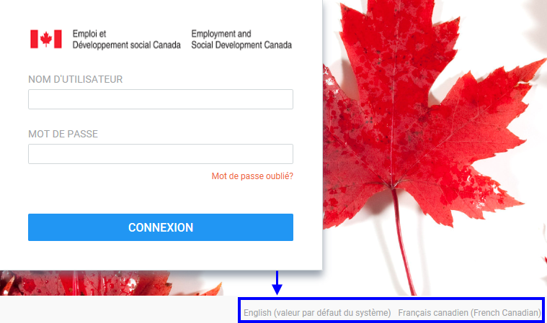
- Dans le champ NOM D’UTILISATEUR, entrez votre nom d’utilisateur Saba (celui-ci est identique à votre identifiant PeopleSoft).  - Si vous avez oublié votre mot de passe ou vous accédez à votre compte Saba pour la première fois, cliquez sur Mot de passe oublié? sous le champ MOT DE PASSE.  Votre mot de passe PeopleSoft ne peut être utilisé dans Saba. | 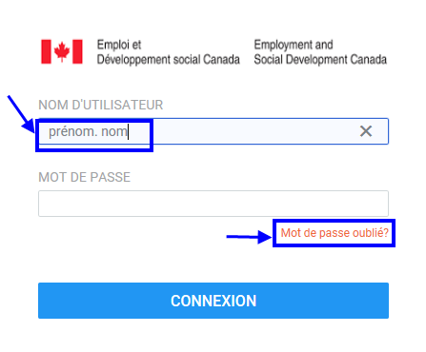
- À l’écran suivant, entrez votre adresse courriel EDSC, puis cliquez sur l’onglet « Envoyer mon mot de passe par courriel ». | 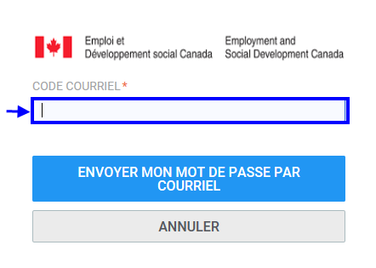
- Vous recevrez un courriel dans Outlook de la part de Saba qui vous donnera un mot de passe temporaire unique.  - Ouvrez le courriel dans Outlook et cliquez sur le lien Saba indiqué dans le courriel pour retourner à l’écran d’ouverture de session.  - Entrez votre Nom d’utilisateur et tapez votre mot de passe temporaire dans le champ Mot de passe, puis cliquez sur le bouton CONNEXION.  Vous devez taper votre mot de passe (copier/coller ne fonctionnera pas). | 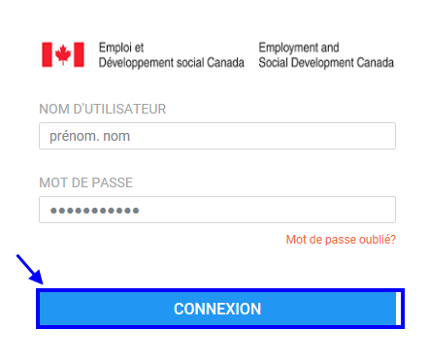
- Nous vous recommandons de choisir un mot de passe facile à retenir lorsque vous modifierez celui-ci. Pour ce faire :  - Cliquez sur votre nom (dans le champ d’entête) afin d’accéder au menu déroulant; et  - Sélectionnez « Changer le mot de passe ».  L’onglet « Fermer la session » se trouve également dans ce menu déroulant. | 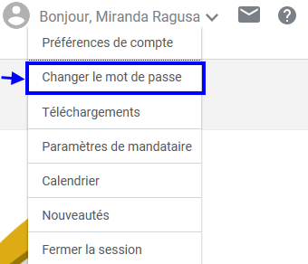
- Dans le champ Mot de passe actuel, indiquer le mot de passe qui vous a été fourni dans le courriel.  - Ensuite, sélectionnez un nouveau mot de passe et cliquez sur ENREGISTRER. | 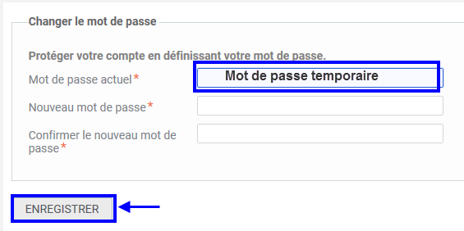
- Pour naviguer dans Saba, vous trouverez les outils de navigation sur le côté gauche de la page d’accueil. Cliquez sur le « Menu ».  - Le Menu  - vous ouvre deux autres icônes : Accueil et Moi.  - L’icône « Accueil »  - vous ramène à la page d’accueil.  - L’icône « Moi »  - vous amène à « Mon plan » qui affiche votre historique d’apprentissage. | 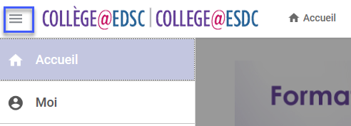
- Cliquez sur l’icône « Moi » pour afficher la page « Mon Plan ». Ici, vous trouverez des items tel que votre profil, plan, préférences, demandes d’apprentissage, etc.  À la page Mon Plan, la liste déroulante ACTIONS s’affiche à côté du titre.  Dans Saba, il existe de multiples façons de faire la même chose :  - Ajouter une formation  - Une autre façon de faire une recherche ou s’inscrire à une formation qui se trouve dans le catalogue de formation.  - Ajouter une formation externe  - Utilisé pour ajouter des cours complétés avec un fournisseur externe (Ex. ÉFPC)  - Ajouter le sujet de formation achevé  - Utilisé pour ajouter des cours complétés avant le lancement de Saba (janvier 2017) et que vous souhaitez voir apparaître dans votre historique d’apprentissage (Ex. Un cours qui est un prérequis pour un autre cours qui ne figure pas dans l’historique d’apprentissage). | 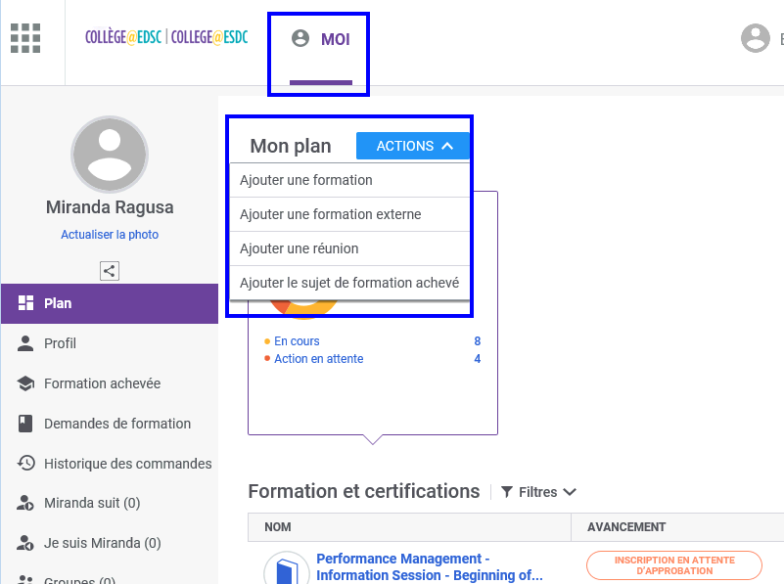  Cliquant sur Profil ouvrira deux (2) nouveaux champs: Information élémentaires et Post actuel.
- Cliquer sur « Profil » ouvrira deux (2) nouveaux champs.  - Cliquez sur « Profil » pour visualiser/modifier les suivants : Informations élémentaires; et  Poste actuel. | 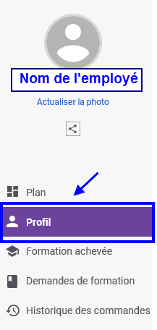  (Pour plus d’information, consultez l’outil de travail  Changer votre gestionnaire dans Saba).

